阅读写作训练 六 学案
一、积累：
1、形容繁荣兴盛景象：
2、 描写美的景和物：
3、 描写山水美景：
二、语文实践活动。（共9分）
“轻轻地我走了，正如我轻轻地来。”三年的时光已悄悄过去。相聚犹在昨天，分别即在眼前。回首逝去的日子里，留下我们很多欢乐，而今心头不免涌起缕缕怅惘。在开展“岁月如歌”的活动中，你将完成下面的任务：（2分）
【自我激励】坐在中考考场的你，回首三年的初中生活，你肯定拥有过成功的荣耀，也曾遭遇过失败的沮丧。请你自选角度真情创作一则格言激励自己。（温馨提示：不能抄袭名人名言）
我的格言：
【同窗情深】近段时间，你可能在写或想写毕业留言，现在中学生的留言五花八门。下面是从中摘抄的三则，请你认真阅读，选择一则你最欣赏的留言进行评析。（2分）
①“桃花潭水深千尺，不及好友送我情”，祝我们的友谊地久天长！
②学习上，你是我的竞争对手；生活中，你是我的良朋好友。有你一路陪伴，真好！
③愿你上一所好学校！找一个好工作！！嫁一个好老公！！！
我选第 则，我的评析：
【师恩难忘】曾经的你，总觉得老师眼里没有自己。可细细思量，初中三年来，老师给予我们的关爱太多了，一个眼神、一句话语、一个手势……请捕捉下这一美好的瞬间，用文字将它表述出来，那将成为你永恒的记忆！（100字以内）（2分）
例：这几天，我咳嗽得厉害。今天课间，同学们都在津津有味地喝着学生奶。班主任来了，双手捧着一大杯热气腾腾的开水走到我跟前，说：“我帮你热热。”几分钟后，一杯温奶递到了我手中，喝着美味无比的牛奶，我心里暧洋洋的，望着老师，我笑了，老师也笑了。
我写老师：
【热点调查】阅读下列表格，写出你出的调查结论，并谈谈你对就读职业中专（包括理工中专）的看法。（3分）

毕  业  向  调  查  数  据  (  分  比  )  对  象  去  百 | 高中 | 职业中专 | 社会
学生 | 78% | 17% | 5%
家长 | 90% | 6% | 4%
我的结论：
我的看法：
三、阅读： 父亲是一条鱼
元宵前后和阳春三月，是父亲最忙碌最苦累也最欢快的日子。
在这段时日里，母亲帮着父亲煮大锅大锅、鲜鲜嫩嫩的鲤鱼招待那些买鱼苗的客人。酒足饭饱之后，父亲才根据买主对鱼的尺寸、数额，心花怒放地开价出售鱼苗。在一阵友好的、不太经意的讨价还价后，父亲便依依不舍地将精心喂大的各种鱼苗卖给这些鱼客。此刻，只见父亲满脸的欢悦将往日的辛劳困倦镀得铮亮。待来家里求购的客人逐渐稀少后，父亲只好一个一个地方去赶鱼市，这些小镇集市，最近的也离我家有十余里，远则三四十里。父亲鸡叫头遍就起床放水干池，将鱼捉进鱼盆里，然后打着手电筒，顶着寒雾冷露去赶集。两只比米筛还要大的鱼盆将干瘦细小的父亲夹在中间，仿佛不是父亲挑着它们，而是他们拥着父亲在行进。待到池里的鱼苗卖完，我家屋角落里早就积了一大堆已磨成草筋的烂草鞋……
接下来，父亲又要着手为幼苗培植而忙碌不休。父亲精心修整好鱼池，买回鱼苗后，父亲就开始像喂养婴儿般悉 心照料。父亲每天一大早就下到池里，用一只木耙将宁静的池水搅动，然后泼洒肥水，早中晚三次。这些幼鱼在父亲精细料理与守候中逐渐地长到寸许两寸粗细。待布谷鸟在我的家乡山野不知疲倦的婉转啼鸣时，父亲便浴着三月的阳光和布谷鸟清丽的音韵悠然地端坐于屋前的枣园里，用一只精致的小碗将脚盆里的小鱼按照鱼种分门别类地舀进一只只鱼盆里。然后，父亲挑着鱼盆在暖融融的阳光下穿过一个又一个村庄。在父亲拖着悠长的声调沿村叫卖时，布谷鸟的叫声也在春光里此起彼伏。
我没有想到，那年秋 天，父亲那如同阳春三月布谷鸟鸣唱般的叫卖声，竟然成了他撒在我家乡那些村庄里的一曲绝唱。父亲去世的两个月前，我回去看望过我的父母。母亲告诉我，早几天，父亲去给姑奶奶做生日，穿着我的皮鞋，显 得特别高兴。我很纳闷，我没有什么皮鞋留在家里啊。母亲就从父亲的床底下拿出一双棕色的皮鞋。看到这双皮鞋，我的眼泪一下子就涌了出来。这是我早已丢弃的一双皱巴巴的皮鞋，父亲竟从屋外捡回来，还喜滋滋地穿着去给姑奶奶做生日，那么炫耀！那么得意！顿时，泪眼中的这双皮鞋，一下子化作了两块大石头，紧紧地压在我的心坎上。这时我才想起，父亲一生赚了那么多的钱，对到我家来买鱼苗的所有人都是那么大方，那么舍得花钱招待，却从没想过要给自己买双皮鞋。
离家那天，父亲一直 送我，送到他非常热爱的鱼池边还不愿转身。我看见养了大半辈子鱼的父亲倒映在水中的朦胧身影瘦小得就像一条鱼影。我怎么也没有想到，这竟是我最后一次看到父亲的背影。那一次，父亲站在鱼池边，和我说着他已经说了很多遍的话， 要我多写信回来，要我好好工作，要我冷了多穿衣……可现在我想听父亲那些重复啰嗦的话却再也听不到了。
父亲离我而去了，我好想再读读父亲，读读父亲在生命的轮回路上是沧桑依旧还是宁静如莲。父亲走进了另一片水泽，父亲站在那片水泽的边缘或许正凝望着一条向他走近的鱼。我彷佛觉得，父亲一定化作一条水中游动的鱼，只要这世上还有一滴水，父亲就永远活在水里。
11、题目“父亲是一条鱼”的含义是什么？请根据文意简要回答。（3分）
12、分析下列句子所蕴含的思想情感。（4分）
①顿时，泪眼中的这双皮鞋，一下子化作了两块大石头，紧紧地压在我的心坎上。
②父亲一直送我，送到他非常热爱的鱼池边还不愿转身。我看见养了大半辈子鱼的父亲倒映在水中的朦胧身影瘦小得就像一条鱼影。
13、第三段中写阳春三月的布谷鸟，其作用是什么？（3分）
14、请对“父亲”这一人物形象作赏析。（6分）
四、作文素材
1、一个青年背着个大包裹千里迢迢跑来见无际大师，他说：“大师，我是那样的孤独、痛苦与寂寞，长期的跋涉使我疲倦到极点；我的鞋子破了，荆棘割破双脚；手也受伤了，流血不止；嗓子因为大声呼喊而喑哑……为什么我还不能找到心中的阳光？”
大师问：“你的大包裹里装的是什么？”青年说：“它对我可重要了。里面装的是我每一次跌倒时的痛苦，每一次受伤后的哭泣，每一次孤寂时的烦恼……靠了它，我才走到了你这儿来。”
于是无际大师带青年来到河边，他们坐船过了河。上岸后，大师说：“你扛着船赶路吧！”“什么，扛着船赶路？”青年很惊讶，“它那么沉，我扛得动吗？”“是的，你扛不动它。”大师微微一笑，说：“过河时，船是有用的。但过河后，我们就要放下船赶路，否则它会变成我们的包袱。痛苦、孤独、寂寞、灾难、眼泪，这些对人生都是有用的。它能使生命得到升华，但须臾不忘，就成了人生的包袱。放下它吧！孩子，生命不能太负重。”
青年放下包袱，继续赶路，他发觉自己的步子轻松而愉悦，比以前快得多。
感悟：
2、地狱里，一大群人手拿长勺围着一桶汤，却因为勺太长而够不到自己的嘴，就这样人人只能望汤兴叹，愁眉苦脸；天堂里，一大群人也是手拿长勺围着一桶汤，虽然勺柄也长，但大家都舀起汤来喂对方，这样就都高高兴兴地喝到了汤。
感悟：
3、孔子周游列国时，路过吕梁瀑布。它从高处倾泻下来，水声訇訇。这时孔子看见一位老者走了下去。孔子想那位老者可能是轻生，就急忙叫一名弟子去救他 。可瞬间那老者竟又重现在百步之外。他白发飘飘边走边唱，神形潇洒。孔子赶上他，虚心请教：请告诉我，你有什么秘诀可以对付这样的水流？老者笑道：我只是随着漩涡进入，又随着漩涡出来，我让自己适应水流，而不是让水流适应我。
感悟：
五、写作：
1、请以“共享_______”为话题，写一篇不少于600字的作文。
要求：将题目补充完整并据此写作
立意自定，文体自选（诗歌除外）；
文内不得出现真实的人名、校名、地名等信息。
2、根据要求作文。（60分）
古人云“知行合一”、“知易行难”，“知者”可贵，“行者”更可贵。“行者”，用行动诠释生活的意义，用行动抒写生命的美丽。鲁迅以直面人生的呐喊唤起民众的觉醒，“我”以满腔的热情帮助迪龙实现生命的蜕变，而面临危机的美丽汉语需要我们用行动去拯救。
当我们抱怨环境脏乱时，我们为什么不俯下身去？当我们接受善意的微笑时，为什么不报以同样的微笑？当我们自怨自艾时，为什么不走向更广阔的世界……行动，就在举手之间。
做一个“行者”，行动着，感悟着，收获着……
请以“做一个‘行者’”为题写一篇文章。
要求：①文体不限；②不少于600字（写成诗歌不少于20行）；③文中不得出现真实的地名、校名、人名。
阅 读 写 作 训 练 六 答案
一、积累：
1、 形容繁荣兴盛景象：
济济一堂 热火朝天 门庭若市 万人空巷 座无虚席
高朋满座 如火如荼 蒸蒸日上 欣欣向荣 川流不息
2、 描写美的景和物：
美不胜收 蔚为壮观 富丽堂皇 金碧辉煌 玉宇琼楼
美妙绝伦 巧夺天工 锦上添花 粉妆玉砌 别有洞天
3、 描写山水美景：
锦绣河山 高耸入云 水天一色 波光粼粼 湖光山色
重峦叠嶂 山明水秀 高山流水 白练腾空 烟波浩渺
二 综合性学习 2010年湖北黄冈（共9分）
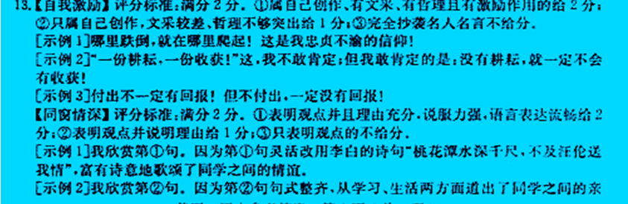
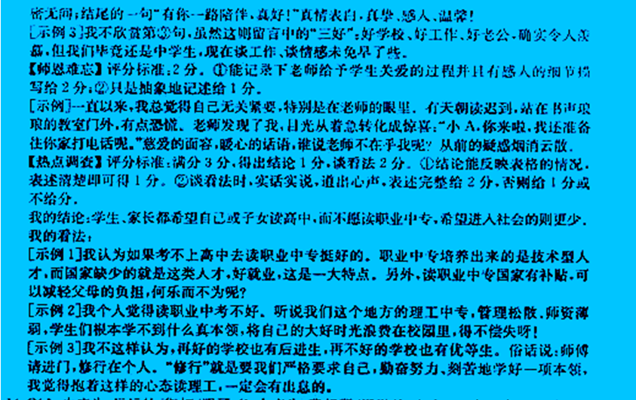
答案：

三、阅读 浙江省杭州市2010 父亲是一条鱼
答案：11、父亲大半辈子精心养鱼，对鱼怀有深厚感情；父亲如同游动的鱼一样，永远活在儿子的心中。12、①通过把一双儿子丢弃的皮鞋比作两块大石头压在心坎上，表达了作为儿子的“我”因父亲终身未买一双皮鞋穿而产生的心酸、愧疚之情。②写父亲一直送“我”，表达了深厚的父子之情；将瘦小的父亲比作鱼影，流露出儿子因父亲的瘦弱而产生的伤感之情。13、衬托欢快愉悦的气氛；突出父亲的勤劳品质。
14、写父亲养鱼卖鱼，表现其勤劳；写父亲热情招待鱼客，表现其朴实、好客；写父亲穿我丢弃的皮鞋，表现其节俭；写父亲送我、叮嘱我，表现对儿子的关爱。
四、作文素材
1、感悟：“放下包袱，开动机器”，这句话给人不无裨益。在无际大师的开导下，青年终于知道了生命是可以不必如此沉重的道理。事实上，我们每个人都要学会放弃人生道路上遭遇的痛苦、孤独、寂寞、灾难等，让自己轻装前进。
2、感悟：帮助别人，也就是帮助自己；关爱别人，也就是关爱自己。
3、感悟：和整体协调，跟整体移动。这真是对“随波逐流”的全新认识。
五、写作：
1、 2010年山东潍坊请以“共享_______”为话题，写一篇不少于600字的作文。
2、 2010年浙江温州 请以“做一个‘行者’”为题写一篇文章。

